Vamos contar!

- Quantos leões?___ | - Quantas caudas?___
- Quantas orelhas?___ | - Quantos olhos?___
- Quantas patas?___ | - Quantas jubas?___
- Pinta o leão que está no meio.
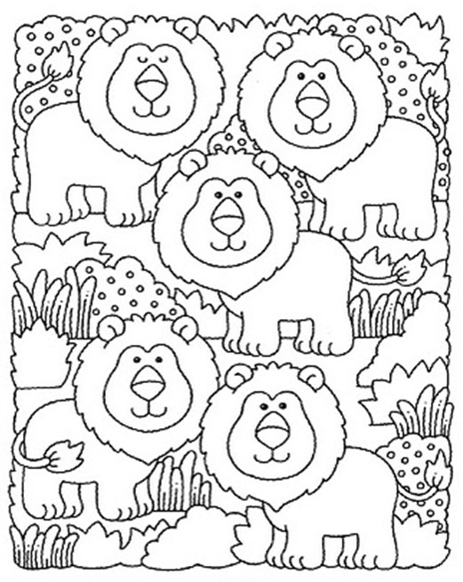

Nome: ___________________ Data: ______________

